ДОДАТОК 2
Інформація про необхідні технічні, якісні та кількісні характеристики предмета закупівлі — технічні вимоги до предмета закупівлі

ТЕХНІЧНА СПЕЦИФІКАЦІЯ
(назва предмета закупівлі)

Назва предмета закупівлі | Гербіцид "ФЕЛІКС ВГ"
Код ДК 021:2015 | 24450000-3
Код товару, визначеного згідно з Єдиним закупівельним словником, що найбільше відповідає назві номенклатурної позиції предмета закупівлі | 24453000-4 – Гербіциди
Кількість поставки товару | упаковка 1-5 кг – 150 кг.
Місце поставки товару | 25002, м. Кропивницький
Строк поставки товару | до 25 травня 2024 року

Опис окремої частини або частин предмета закупівлі
Гербіцид ФЕЛІКС ВГ
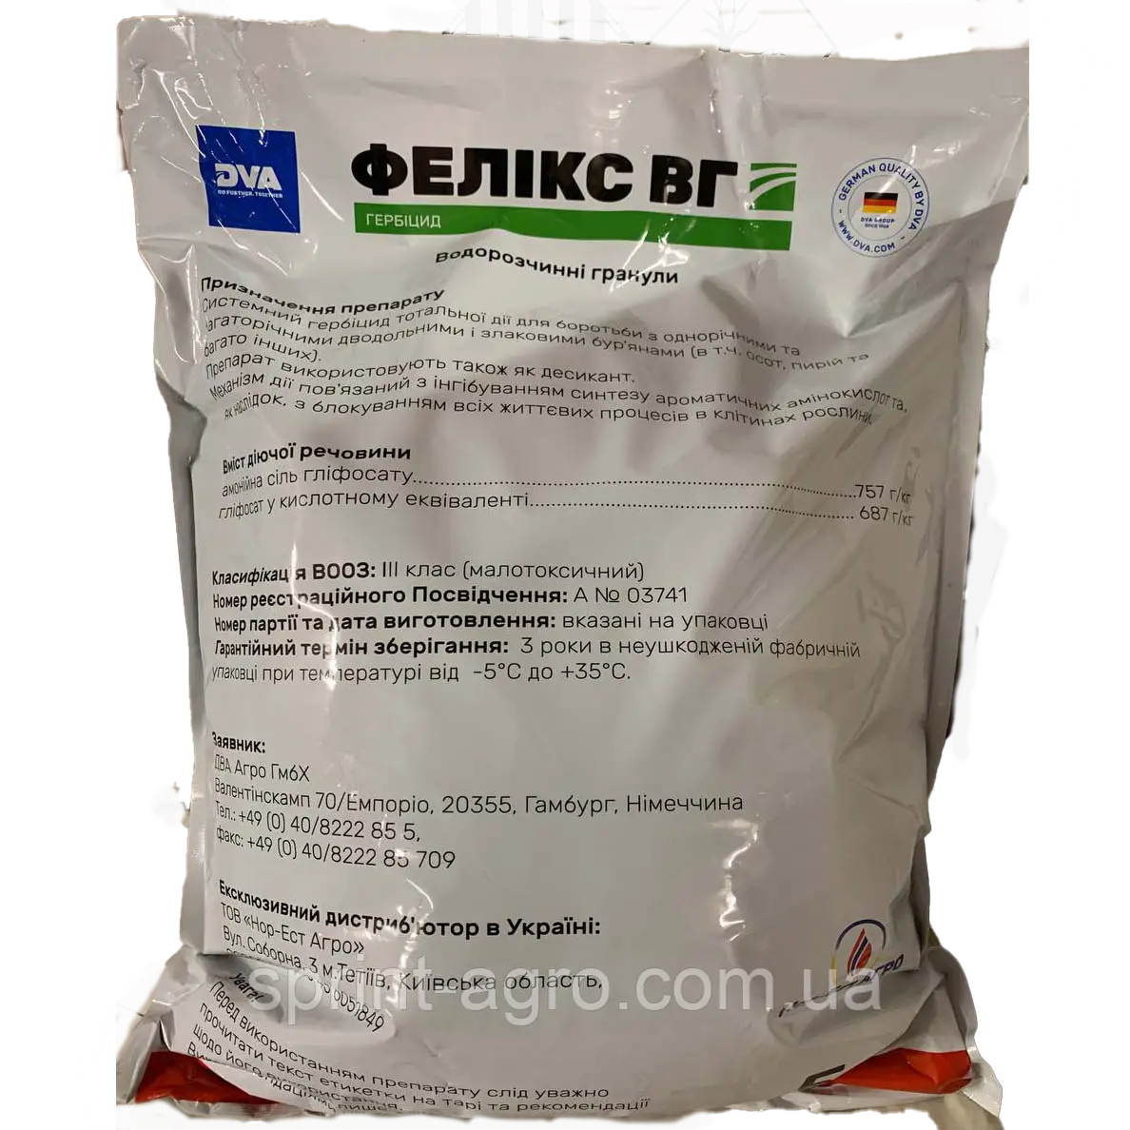Вміст діючої речовини:
амонійна сіль гліфосату 757 г/кг
гліфосат у кислотному еквіваленті 687 г/кг
Препаративна форма: водорозчинні гранули
Упаковка: пакет
Вага: 1-5 кг
Дата виготовлення: 2024 рік

Кількість: 150 кг

